（貸出用）食育推進グッズ一覧
- そのまんま料理カード
番号 | グッズ名 | 数量 | サンプル | 説明
301 | そのまんま料理カード  第1集手軽な食事編 | １ | 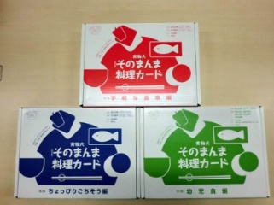  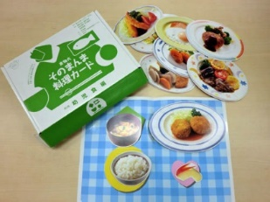  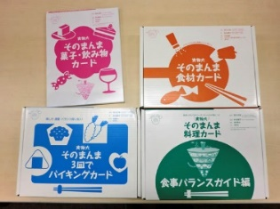 | 実物大の料理カードが入っています。  かさばらず、手軽に料理をしめすことができます。
302 | そのまんま料理カード  第２集  ちょっぴりごちそう編 | １
303 | そのまんま料理カード  第３集幼児食編 | １
304 | そのまんま料理カード  食事バランスガイド編 | １
305 | そのまんま菓子・  飲み物カード | ２
306 | そのまんま3皿で  バイキングカード | ２
307 | そのまんま食材カード | ２
308 | そのまんま料理カード  外食・中食+家庭のきほん料理編 | １
309 | そのまんまお弁当料理カード | ６ | 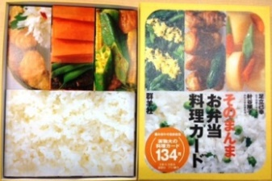 | 実物大のカードを組み合わせて、ヘルシーでおいしいお弁当をデザインします。

- 紙芝居
番号 | グッズ名 | 数量 | サンプル | 説明
４01 | やさい村の村長さんはだーれ？ | １ | 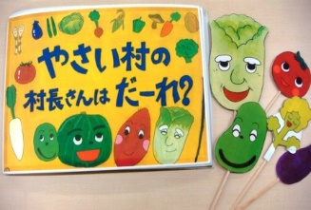 | 働き者の野菜たちの楽園「やさい村」  ある日村長さんを決めることになりました。  大型（縦６８ｃｍ×横４８ｃｍ）もあります
４02 | おこめちゃんのともだち | １ | 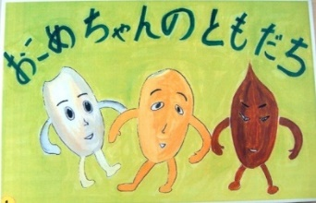 | おこめちゃんが植えられてから、籾になるまで、いろいろなお友達に出会っていくお話。最後に友達になるのは？
４03 | ケロケロのごはんがたべた～い | １ | 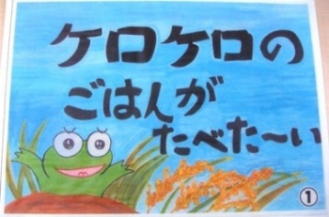 | ごはん大好きのカエルのケロケロ、ご飯が出来るまでを、「ごはんの世界」へ探検に出かけます。
４04 | ごはんつぶこちゃんの冒険  ～けんちゃんたんぼへいくのまき | １ | 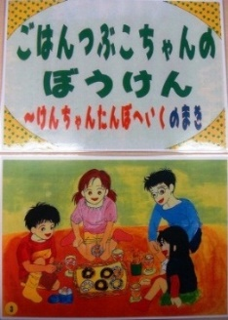 | いつも、食べ残しが多いけんちゃん、ある日、食べ残したごはんから、ごはんつぶこちゃんの鳴き声が。ごはんつぶこちゃんと一緒に、お米ができるまでなどを冒険し、食べ物の大切さを学んでいきます。
４05 | おにぎりのたね | １ | 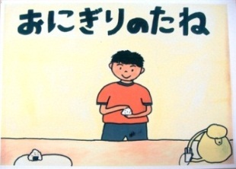 | おにぎりがだいすきなアッキーくん、夢で見たおにぎりのたねがあればなあとお母さんにたずねます。
４06 | フェアリーの地球探検  （小高～中向） | １ | 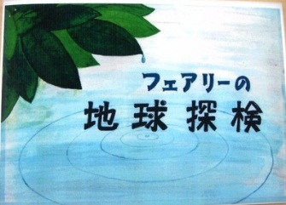 | 水の妖精フェアリーと海、山、川、田畑など、身近にある水をテーマに、地球のしくみについて考えます。
４07 | 紙芝居木枠 拍子木 | １ | 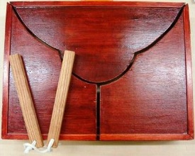 | 縦３５cm×横４８cm奥行１１cm  手づくり品。紙芝居を盛り上げます。
408 | くいしんぼうのバークバク | ２ | 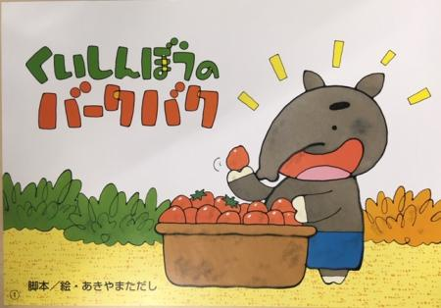 | おいしいものを見つけると同じ物ばかりおなかいっぱい食べてしまうバクのバークバク。チョコレートを食べ過ぎて、まるくてちゃいろのチョコレートみたいになってしまいました。さあ、どうしたらもとに戻れるのでしょうか。
409 | ゆっくりよくかみ  おおかみくん | ２ | 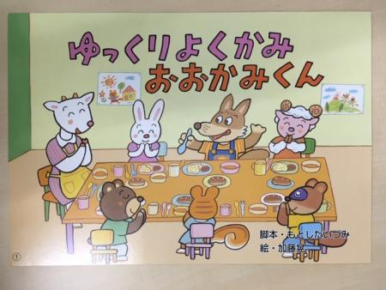 | パクパク園でのお昼ごはん、オオカミくんはいつものようによく噛まず、すごいスピードで食べてあそびにいってしまいました。あとから来たひつじさんやうさぎさんとあそんでいると、オオカミくんは急におなかが痛くなって…。
410 | これなあに？ | ２ | 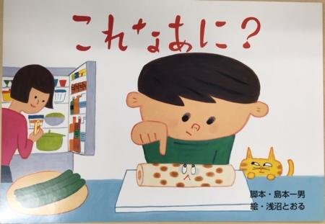 | 「ちくわって どこになってるの？」お手伝いをしながらしんちゃんが聞くと「海のお魚さんだったのよ」とお母さん。しんちゃんの頭の中でちくわが泳ぎだし…。そして、おでんになったちくわが、畑や山からやって来たお鍋の中の友達をしんちゃんに紹介してくれます。
411 | たのしいおまつり、  なにたべる？ | ２ | 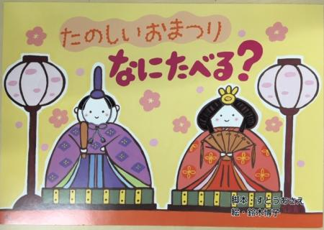 | 「おりひめさまとひこぼしさまのおまつり、なーんだ？」四季折々の年中行事について、子どもたちと楽しくやりとりしながら、行事の由来と行事食について伝えます。
412 | ごはんでげんき  げんきぴん | ２ | 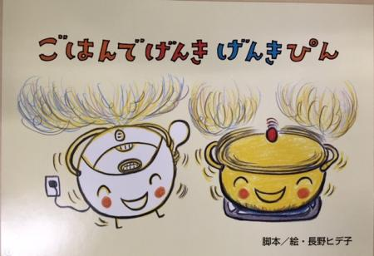 | でんきがまちゃんとお鍋ちゃんが朝ごはんを作っています。「ぐつぐつ ぷつー おいしいごはんができたよ」「ぐつぐつ ほわーん おいしいみそしるができたよ」でも、だれも起きて来ません。そこで、二人はそっと台所から飛び出して、ごはんを食べてくれる人を見つけにでかけました。
413 | たべものランドのおまつりだ！ | １ | 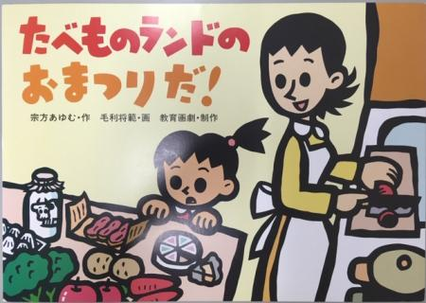 | たべもののはたらき  さきちゃんは、食べものが自分の体をつくり、日々の元気を支えてくれると知りました。
414 | あさごはんでもりもりげんき | １ | 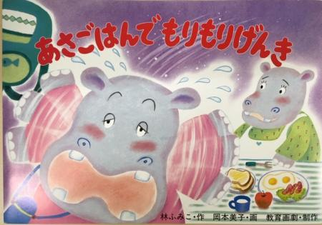 | あさごはんの大切さ  楽しい遠足なのに、朝ごはんを食べなかったかばくんは、歩けなくなってしまいました。
415 | おひめさまのカレーライス | １ | 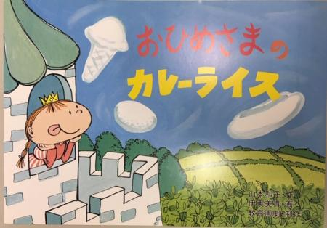 | すききらい  ピーマンが大嫌いだったおひめさまも、ピーマンカレーを作ってもらい食べられました。
416 | がいこつめがね | １ | 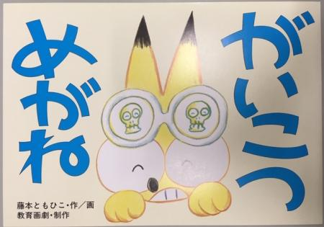 | 丈夫なほねをつくる  こうへいのめがねをかけるとビックリ！体の中の骨がすけてみえるんだ。見てみる？
417 | きんぴらたろう | １ | 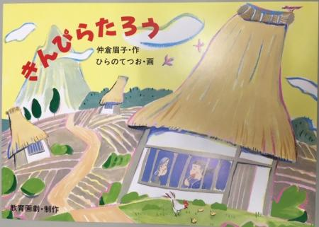 | よくかんで味わう  鬼退治に出かけた太郎。奥歯をかみしめれば力がわくという言葉を思い出して…。
418 | ジュンペイのウンチ | １ | 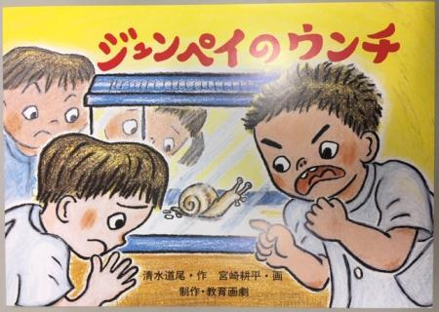 | うんちのはなし  ウンチが出ないジュンペイ。何でも食べて運動をしたら、ああ、うまくいきそうだよ！
419 | ありがとう！  はやね はやおき あさごはんマン | １ | 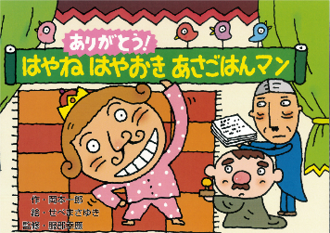 | いつも元気なおうさまの正体は「はやね はやおき あさごはんマン」！今日も元気が出なくて困っている人のもとへひとっとび！どうしておうさまはそんなに元気なのでしょうか。元気の秘けつを教えます。
420 | いっしょがいいね | 1 | 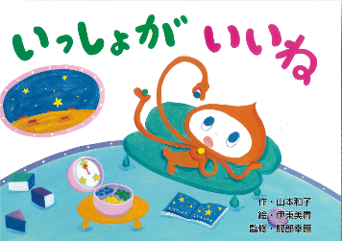 | 宇宙人のポポルンの食事は、小さなつぶを食べるだけ。元気になるつぶ、大きくなるためのつぶ、おなかがいっぱいになるつぶをひとりで食べて、おしまいです。ある日、クマの家族と出会ったポポルンは、食事の準備のお手伝いに誘われて…
421 | なかよし おはしの はーちゃんと しーちゃん | １ | 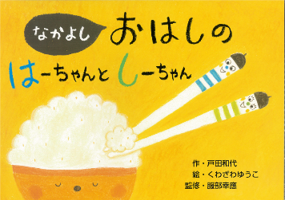 | おはしのはーちゃんとしーちゃんは、とても仲良し。いつも一緒に食べ物を運んでいます。今日も仲良く食べ物を運んでいると、コロコロと転がってはーちゃんがいなくなってしまいました。はーちゃんは、どこへ行ってしまったのでしょう。
422 | ひみつの あかいジュース | １ | 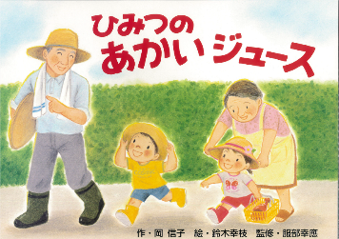 | おじいちゃんの家にあそびに来たけんとみくは、畑で水やりのおてつだいをすることになりました。採れたてのトマトを、おいしそうに食べるけんを見て、トマトがきらいなみくは悲しい気持ちになりました。そこへおばあちゃんが、おいしそうなジュースを持ってきてくれて…。
423 | ころり おにぎりできあがり | １ | 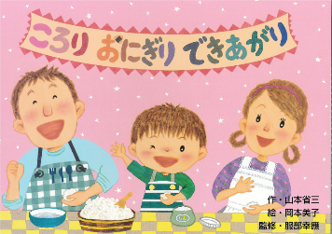 | まあくんは、お父さん・お母さんと一緒に、初めておにぎりを作ります。どんな形にしようかな？どうやって握るのかな？具は何にしようかな？さてさて、まあくんのおにぎりは、どんなおにぎりになるのでしょうか。
424 | レジ袋のぼうけん | １

- 食育かるた
番号 | グッズ名 | 数量 | サンプル | 説明
1000 | 食育かるた | １ | 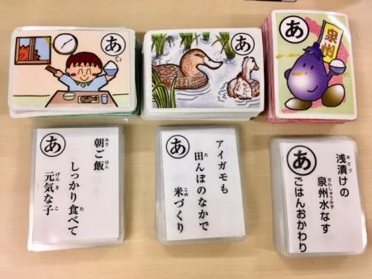 | ・食生活編  ・農業・農村編  ・近畿の食編  の三種類  かるたを楽しみながら、食を自然に学ぶことができます。

- 食育クイズ
番号 | グッズ名 | 数量 | サンプル | 説明
５01 | この花はどんなやさいの花？ | １ | 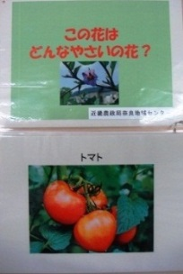 | 表面に野菜の花、裏面に野菜の写真が載っており、花の写真から野菜をあてるクイズです。  大人や子ども、知識量など相手によって難易度を工夫して使います。
５02 | どのように実るのかな | １ | 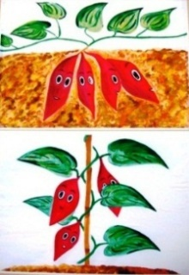 | さつまいも、かぼちゃ、なす、ブロッコリー、だいこん、とうもろこし、ピーナッツなどの実り方をイラスト示し、3択のクイズ形式で学べます。  紙媒体とラミネート版があります。
５03 | 野菜のでき方クイズ | １ | 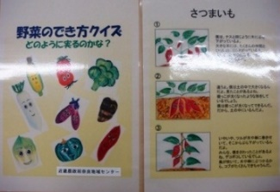 | ５０２のラミネート版です。
５04 | お米クイズ | １ | 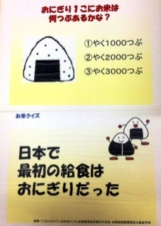 | 普段食べているお米について、楽しく学べるクイズです。
５05 | 旬の食材カード  （春夏秋冬） | １ | 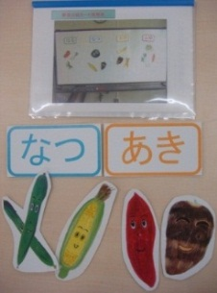 | 四季の野菜のカードです。  裏面がマグネットになっており、ホワイトボードに張り付けて使うことができます。  幼児から幅広い世代に使えます。

- その他食育グッズ
番号 | グッズ名 | 数量 | サンプル | 説明
602 | まめつかみ  （まめっこくん） | ６ | 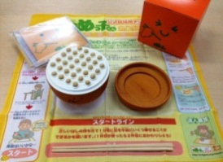 | 縦１０．５ｃｍ×横１２ｃｍ  奥行１２ｃｍ  お箸の使い方と作法を正しくし  速さと正確さを競うゲームです。  時間計測用ＢＧＭ（CD）付き。
603 | 塩分測定器 | ３ | 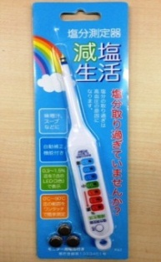 | 最大３セット貸出可能。  味噌汁、スープなどの水に溶けて  いる塩分濃度を測ります。  ０．３％～１．５％迄の塩分濃度を  ３色のＬＥＤで７点表示します。  普段飲んでいる汁物の塩分濃度を確認することができます。
604 | 食育エプロン  「早ね早おき朝ごはん」 | ２ | 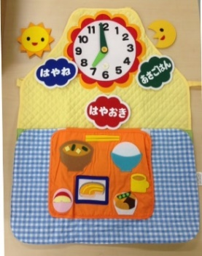 | 「早ね早おき朝ごはん」運動をテーマとした、食育教材です。昼夜の場面が変わったり、朝ごはんが出てくるなど、楽しいしかけがいっぱいです。規則正しい生活習慣の大切さを、子どもたちにわかりやすく伝えます。  ・隂山英男先生の解説つき  ・演じ方ＤＶＤつき
605 | こども包丁 | １０ | 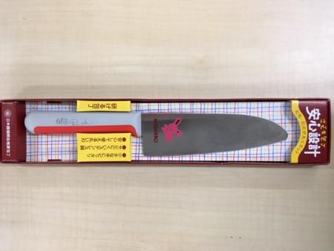 | ・刃先、刄元が丸くカット  ・刀身：ステンレス刃物鋼  ・柄：エラストマー樹脂  （約24㎝×約4㎝）

- DVD
番号 | グッズ名 | 数量 | サンプル | 説明
801 | ノロウイルス等食中毒予防のための適切な手洗い | １ | 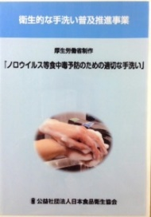 | 厚生労働省制作。衛生的な手洗いが学べます。
802 | ノロウイルスの食中毒と感染症 | １ | 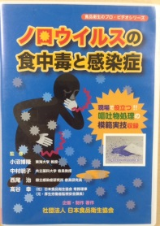 | 日本食品衛生協会企画・制作。  現場で役立つ嘔吐物処理の模範実技が収録されています。
803 | 農業とわたしたちのくらし | １ | 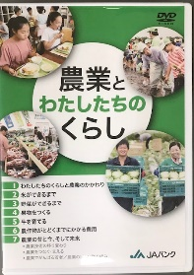 | JAバンク制作
804 | 野菜パワーでからだ元気！ | １ | 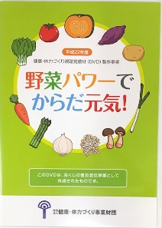 | 財団法人健康・体力づくり事業財団制作
805 | スマートダイエットのすすめ | １ | 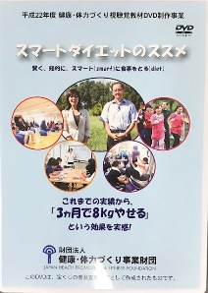 | 財団法人健康・体力づくり事業財団制作

- 図書
番号 | グッズ名 | 数量 | サンプル | 説明
902 | 新食品成分表 | 3 | 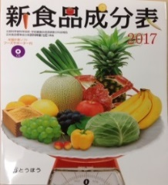 | 栄養価計算に使える成分表

